
Colegio Ignacio Carrera Pinto
Profesor: Verónica Silva Soto
Fecha: 11 de Mayo
Correo electrónico: veronicasilvaicp@gmail.com

GUÍA N°4 MATEMÁTICA OCTAVO AÑO BÁSICO
Nombre:__________________________________________Fecha: 11- mayo

  - Objetivo: Reforzar contenidos tratados
Estimada familia:
- Si no cuenta con los textos escolares, podrá visualizarlo y descargarlo desde el sitio: www.aprendoenlinea.mineduc.cl/

- Con el fin de apoyar el aprendizaje, puede ver los vídeos anteriores, en la medida de sus posibilidades:

Todas las dudas enviarlas al correo de la profesora

NOTA: NO OLVIDES DE REPASAR LAS TABLAS DE MULTIPLICAR DEL 2 AL 12
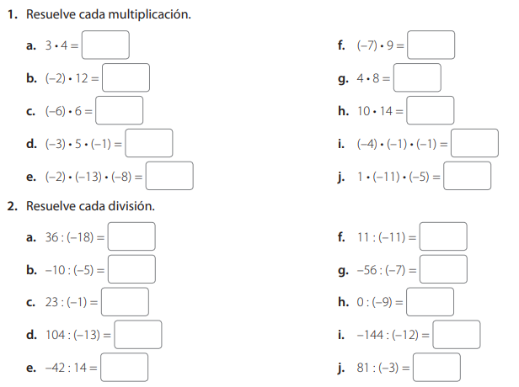

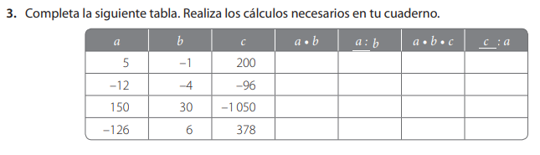
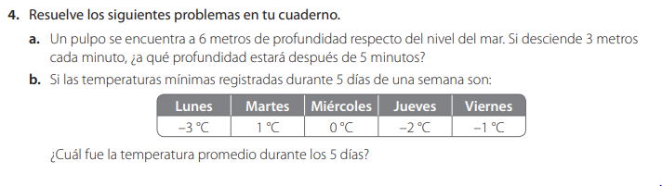
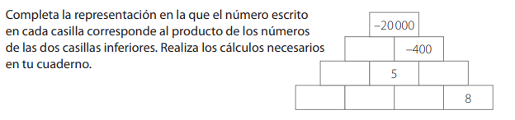
5.

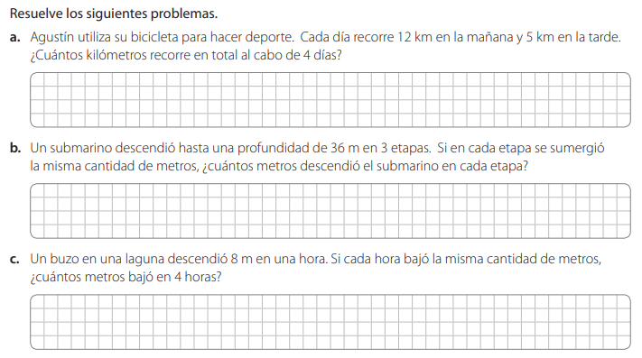
6.

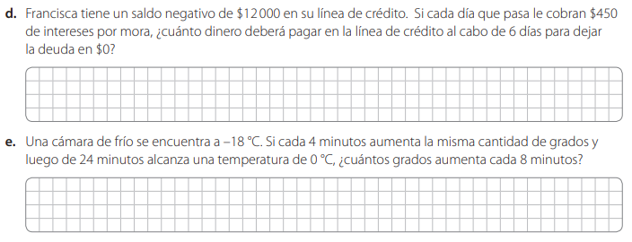

¿Respondí sin ayuda? | ¿Me apoyé de las guías anteriores? | ¿Miré el libro para recordar conceptos?
¿Cómo voy? Responde sí o no.

